Міністерство освіти і науки України

Національний технічний університет України «Київський політехнічний

інститут імені Ігоря Сікорського"

Факультет інформатики та обчислювальної техніки

Кафедра інформатики та програмної інженерії

Звіт

з лабораторної роботи № 5 з дисципліни

«Основи програмування-1.

Базові конструкції»

«Організація циклічних процесів. Складні цикли»

Варіант 21

Виконав студент Нездолій Владислав Анатолійович

Перевірив Камінська Поліна Анатолівна

Київ 2021

**Лабораторна робота 5**

**Організація циклічних процесів. Складні цикли**

**Мета –** вивчити особливості організації складних циклів.

.

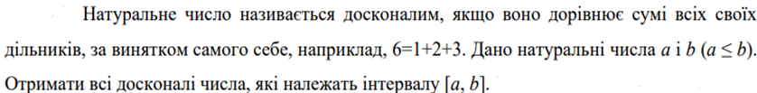**Завдання:**

**Розв'язання:**

*1.Постановка задачі*

Задано значення a та b.

Результатом роз’язку задачі є отримані досконалі числа, які належать діапазону від a до b.

Для розв’язку задачі будуть використовуватися цикл з передумовою, цикл з лічильником та оператори умовної форми вибору, а також деякі проміжні значення такі як: сума дільників та номер лічильника.

*1.2.Побудова математичної моделі*

|  |  |  |  |
| --- | --- | --- | --- |
| Змінна | Тип | Ім’я | Призначення |
| Кількість множників | Ціле | a | Початкове дане |
| Проміжне значення | Ціле | b | Початкове дане |
| Номер лічильника | Ціле | i | Проміжне значення |
| Сума дільників | Ціле | sum | Проміжне значення, результат |

*2.Блок-схема*

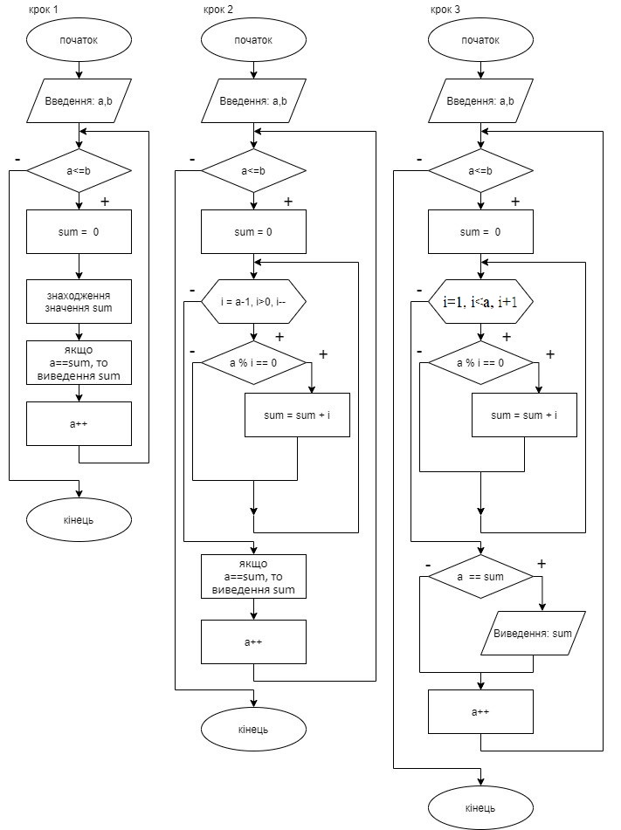

**Випробування коду на С++**

Код:

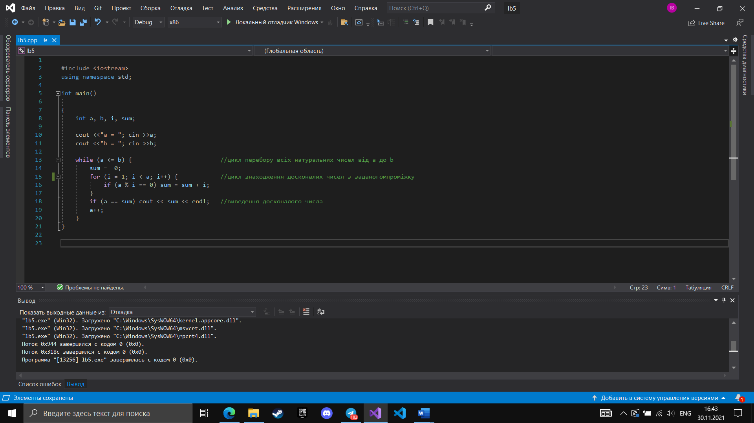

Результат:

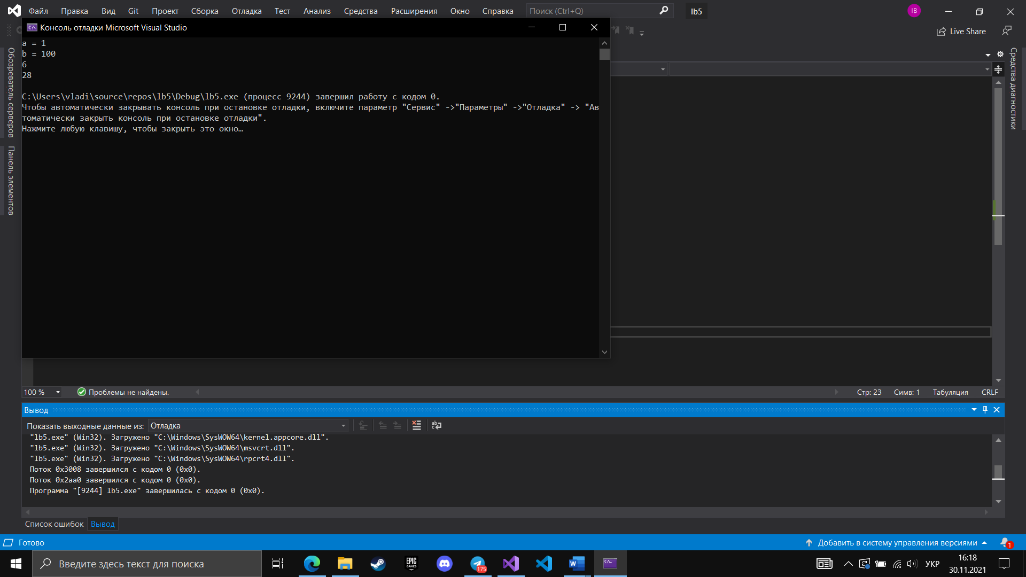

**Випробування коду на Python**

Код:

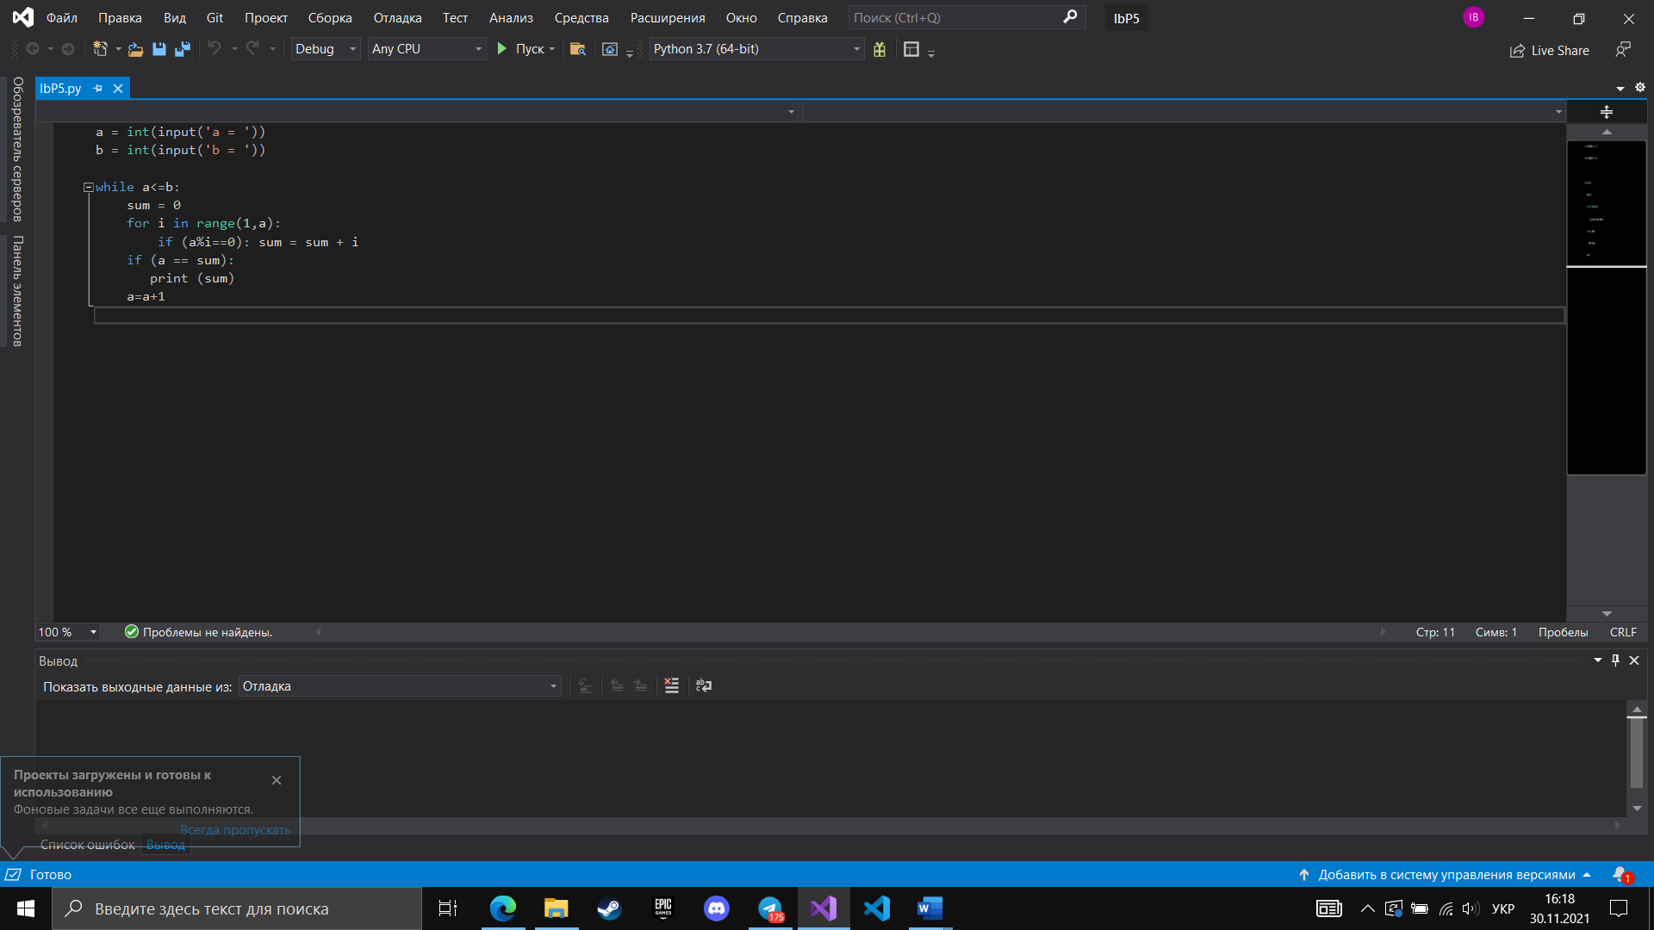

Результат:

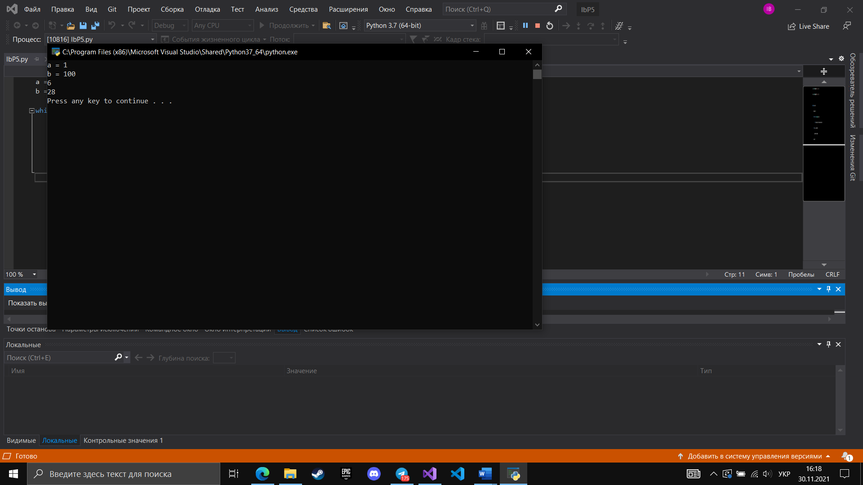

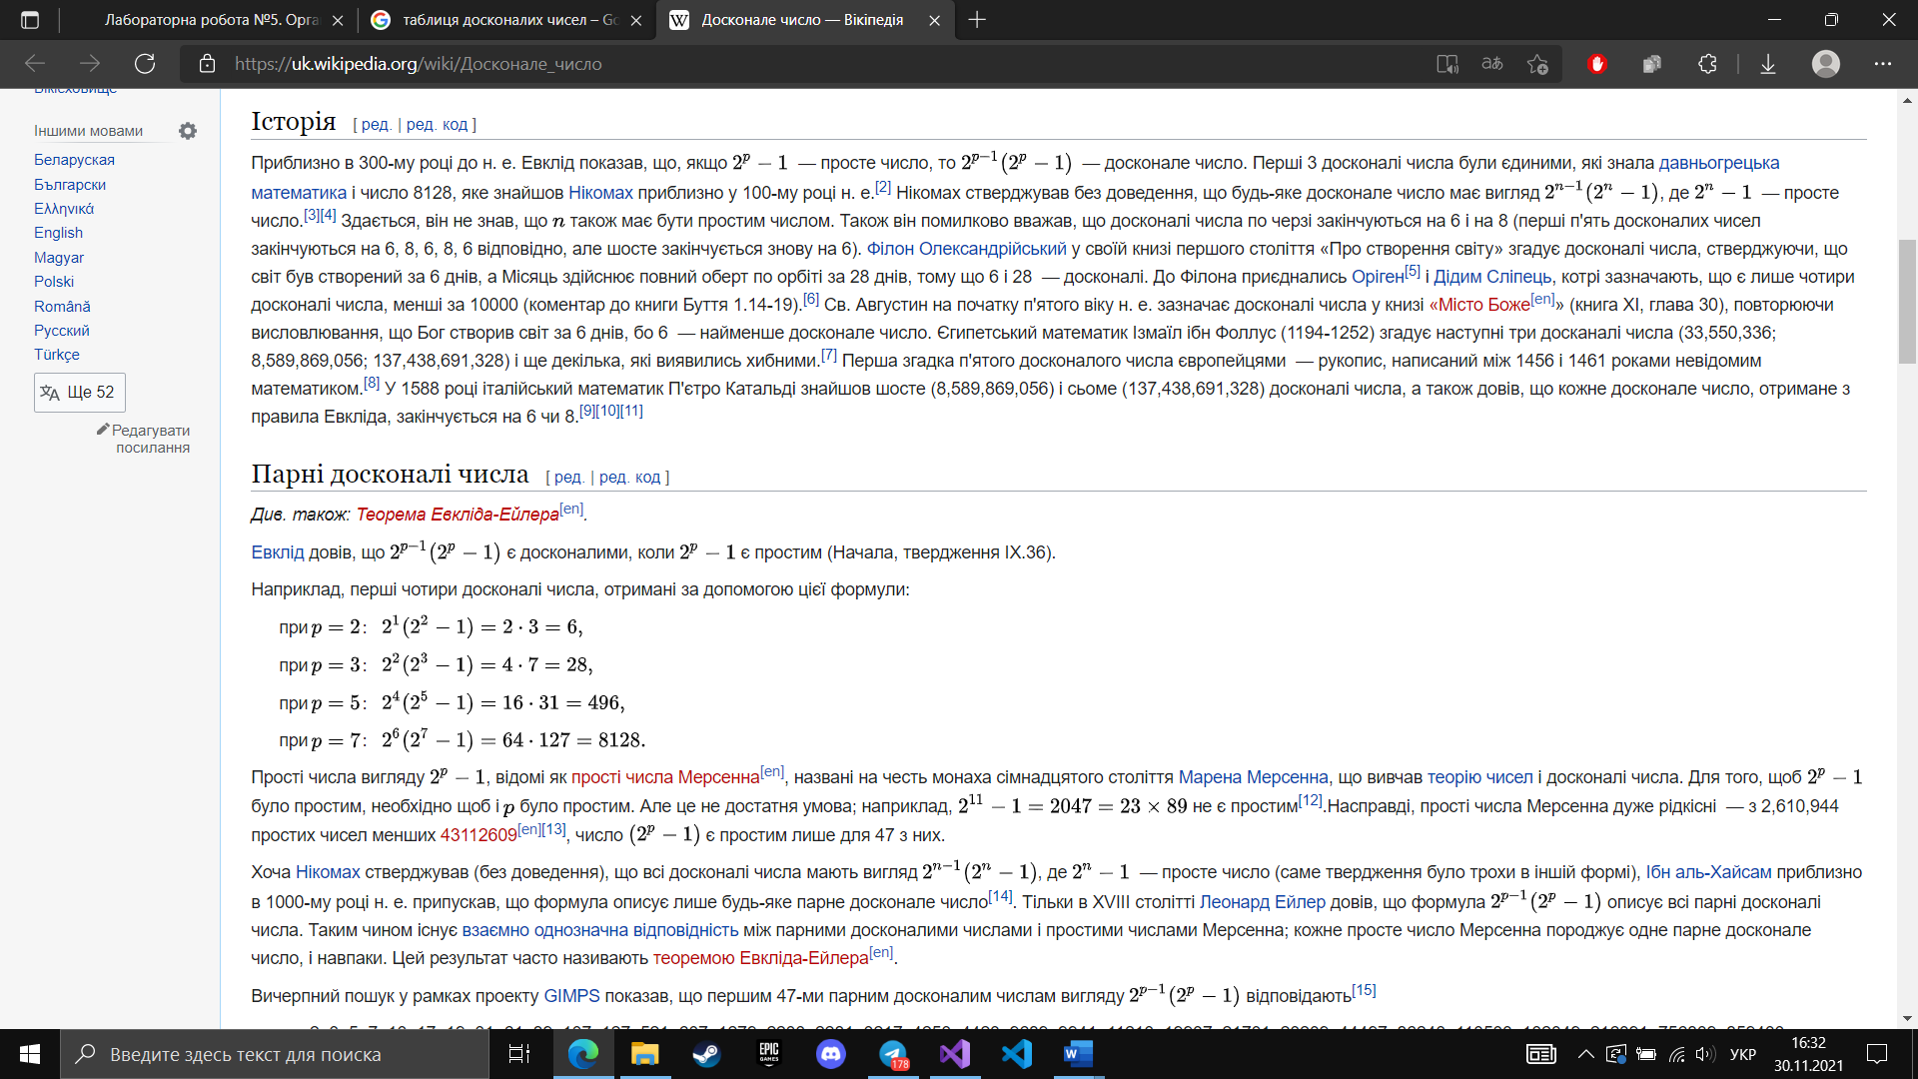

**Висновок**: в результаті лабораторної роботи було використано зовнішній цикл з передумовою, вкладений цикл з параметром та оператори умовної форми вибору, а також вивчено особливості організації складних циклів.